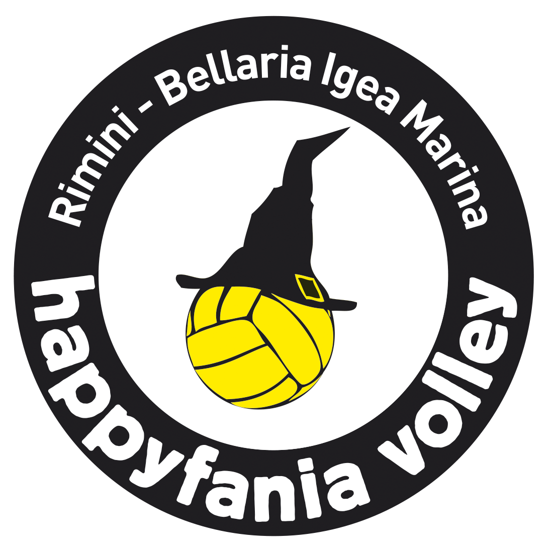
Torneo di Pallavolo Giovanile
HAPPYFANIA VOLLEY
Bellaria Igea Marina - Rimini 4-6 Gennaio 2024

MODULO di ISCRIZIONE da inviare entro il 15 dicembre 2023
da inviare all’indirizzo happyfania@kiklosyoung.com

DATI SOCIETÀ
Nome società
Città |  | Provincia
Nome referente |  | Telefono cell.
E-mail

Arrivo il: | Orario: (solo per le squadre che soggiornano in hotel)

INTERESSATI AD EFFETTUARE L’ALLENAMENTO DEL 3 POMERIGGIO (1h30):
SI / NO Ora ___ : ___ (solo per squadre che soggiornano in hotel, fino ad esaurimento spazi disponibili)

SQUADRE
indicare con una X la presenza di un segnapunti disponibile accanto alla squadra che segue
U.13 f | Nome squadra | X | U.15 m
U.14 f |  |  | U.17 m
U.16 f |  |  | U.19 m
U.18 f

LIVELLO SQUADRA
(al fine di una miglior composizione dei gironi, specificare per quanto possibile il livello della propria squadra, piazzamenti, campionati ecc.)

Giocatori |  | Allenatori  e Dirigenti |  | Accompagnatori al seguito |  | TOTALE
Bambini 0-2 anni |  | Bambini 3-4 anni |  | Bambini  5-10 anni
PARTECIPANTI

TAGLIE INDICATIVE PER T-SHIRT
(disponibili per gli iscritti inseriti nel Camp 3 e per gli accompagnatori che alloggiano in hotel)

XS | S | M | L | XL | XXL | Taglia/e felpa Allenatore | Taglia/e felpa Segnapunti

L’organizzazione riserverà in omaggio la felpa “Happyfania Volley” ad ogni squadra iscritta e ad ogni dirigente segnapunti.
Il dirigente segnapunti dovrà seguire esclusivamente le partite della propria squadra per tutta la durata del torneo.

NOTE:

I dati forniti saranno trattati nel rispetto del Reg. UE 2016/679 sulla tutela dei dati personali. La privacy policy aggiornata è consultabile qui: http://www.kiklosyoung.com/popup/privacy_privacyit.html. Compilare e inviare questo modulo significa sottoscrivere al trattamento dei dati personali secondo le modalità e nei limiti di cui all’informativa citata.

FATTURAZIONE ELETTRONICA dal 01.01.2019
da compilare obbligatoriamente
Al fine di ottemperare al nuovo obbligo (Legge n. 205 del 27./12/2017), vi preghiamo di volerci comunicare i vostri dati e la vostra modalità di ricezione della fattura elettronica che può avvenire attraverso il codice univoco o la Posta Elettronica Certificata, compilando il modello riportato qui di seguito.
Come chiarito nel Provvedimento 89757/2018, nel caso in cui non vengano comunicati il Codice Univoco o la PEC, attraverso cui si intende ricevere la fattura elettronica dal sistema di interscambio (SDI), utilizzeremo il codice generico”0000000”; in tal caso il SDI renderà disponibile la fattura elettronica nell’area a Voi riservata del sito Web dell’Agenzia delle Entrate, che dovrete scaricare prontamente.

RAGIONE SOCIALE _________________________________

SEDE LEGALE ______________________________________

CODICE FISCALE ____________________________________

PARTITA IVA _______________________________________

CODICE DESTINATARIO-SDI ____________________________

POSTA ELETTRONICA CERTIFICATA _______________________

Importante:
L’iscrizione sarà formalizzata solo al ricevimento dell’acconto tramite bonifico bancario e dei dati corretti per la fatturazione elettronica. Si chiede di spedire tramite mail la copia contabile del bonifico effettuato insieme ai dati per la fatturazione.

Per ulteriori informazioni sulla fatturazione elettronica:
Kiklos Young 392 2044228 - happyfania@kiklosyoung.com

LA PRESENTE SCHEDA VA SCARICATA, COMPILATA E SPEDITA A:
happyfania@kiklosyoung.com

